ISTITUTO TECNICO INDUSTRIALE STATALE "G. VALLAURI"

Via S. Michele, 68 – 12045 Fossano

Indirizzo INFORMATICA Classe III INF B

Esercitazione di Java Script

Esercizio n. 17 STYLES : Partendo dalla pagina HTML assegnata, gestire i seguenti pulsanti:
- il pulsante CambiaColore provveda ad alternare i colori del titolo e dello sfondo (giallo / blu e blu / giallo)
- il pulsante CambiaDimensioni provveda a modificare le dim del font al valor indicato nel textBox
- il pulsante CambiaSfondo provveda ad applicare / rimuovere dal body l’immagine di sfondo bg.gif
style.background="#eaeaea url(sfondo.gif) center repeat-y";
- il pulsante CambiaBordo nasconde/visualizza il bordo del titolo
- I pulsanti caricaImg1, caricaImg2, caricaImg3, utilizzando una unica procedura, consentono di caricare l’immagina indicata
- Il pulsante clear consente di nascondere l’immagine visualizzata

Esercizio n. 18 BackgroundImage

All’avvio caricare all’interno dei due tag DIV denominati imgBox e imgRoll la stessa immagine1.jpg.
Tramite addEventListener assegnare a tutti i vari radioButtons una medesima procedura di evento da richiamare in corrispondenza dell’evento click (possibilmente la stessa utilizzata sull’evento change del listBox).
Parte I
- In corrispondenza della selezione di una voce all’interno del listBox oppure all’interno dei RadioButtons, visualizzare l’immagine corrispondente all’interno di imgBox.
- In entrambi i casi aggiornare automaticamente l’indice della voce selezionata (sia all’interno del listbox sia all’interno dei radioButtons)
Parte II : RollOver
In corrispondenza del mouseOver su imgRoll visualizzare una immagine casuale tra 2 e 4.
In corrispondenza del mouseOut rivisualizzare l’immagine iniziale.

Esercizio n. 19 CALCOLATRICE Realizzare la seguente calcolatrice in cui si suppone che, dopo ogni singola operazione, venga premuto il tasto = . Dopo aver premuto = è possibile continuare i calcoli selezionando un operatore ed inserendo un nuovo numero

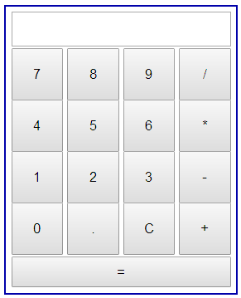

- Premendo i tasti numerici il contenuto del tasto viene concatenato al Display
- Il pulsante C ripulisce il Display e le memorie (primoNumero e Operatore)
- I pulsanti di calcolo (+ * - /) provvedono a memorizzare il numero corrente e la funzione richiesta all’interno di opportune variabili globali.

